Nom : ______Corrigé_______

**Cours 22 : Le verbe à l’impératif**

* La phrase impérative sert à exprimer un ____ordre, une demande ou un conseil____.
* Elle se termine par ____un point__ ou _____un point d’exclamation______.
* 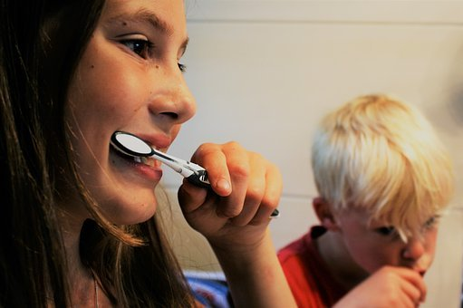Elle peut être de forme positive ou négative.
* C’est une phrase transformée par le verbe au _______mode impératif_____. Il y a donc effacement du sujet (tu, nous, vous).

***Brosse tes dents.***

***Ne mets pas cette chemise.***

Les verbes à l’impératif présent se conjuguent qu’à ____3 personnes____:

* La deuxième personne du singulier – _____tu___
* La première personne du pluriel – ____nous____
* La deuxième personne du pluriel - ____vous____

|  |  |  |  |  |
| --- | --- | --- | --- | --- |
| **Manger** | **Aller** | **Avoir** | **Être** | **Finir** |
| Mang**e** | V**a** | Aie | Sois | Finis |
| Mangeons | Allons | Ayons | Soyons | Finissons |
| Mangez | Allez | Ayez | Soyez | Finissez |

*Mange tous tes fruits! Allons à l’école. Aie ton devoir. Soyez sage. Finis tes leçons.*

Sachez que lorsque le verbe à l’impératif est suivi d’un pronom complément,

on ajoute ______un trait d’union_____ entre eux.

*___Dis-moi_____ la vérité. ____Donne-lui___ ton taille-crayon. ___Débrouille-toi!__*

* À l’impératif présent, les verbes se terminant par **-e** à la 2e pers. singulier,

prennent ___un *s___* devant les pronoms **en** et **y.**



*____Donnes-en___ à ta sœur. (À l’oral, on ne dit pas donne-en).*

* Le verbe va (aller) prend ___un s___ devant y.

*____Vas-y_____ jouer dehors. (On l’entend bien à l’oral).*